Módulo Compras.

Módulo especialmente programado para el control de los gastos originados por las compras de insumos requeridos para la atención de las zonas comunes de la residencia.

La responsabilidad de ingresar nueva data y actualizarla corresponde a los miembros de la Junta de Condominio.

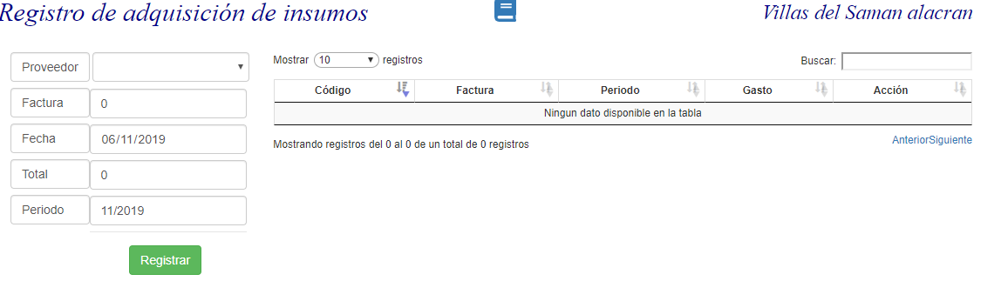

Componentes:

1. Proveedor identificación del ente que suministrará el insumo.
2. Factura documento que soporta el asiento contable.
3. Fecha data reflejada en la factura.
4. Total monto total de la compra.

*Este dato será utilizado para cuadrar el ingreso del detalle de la compra*.

*Para marcar decimales utilice* el punto (.).

1. Periodo momento seleccionado para imputar el gasto a los propietarios.

*Debe utilizar el formato “MM/AAAA” 11/2019.*

*Mediante este proceso se puede programar un gasto para imputarlo en forma programada.*

Pulse  para validar los datos en la base de datos. En caso de ser admitidos se relejarán en la data de la derecha.

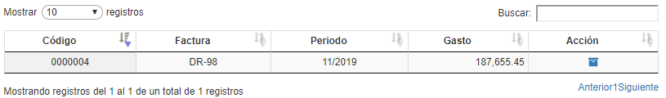

La información ingresada será utilizada para completar los datos reflejados en la factura.

Pulse , para ser direccionado al siguiente módulo.

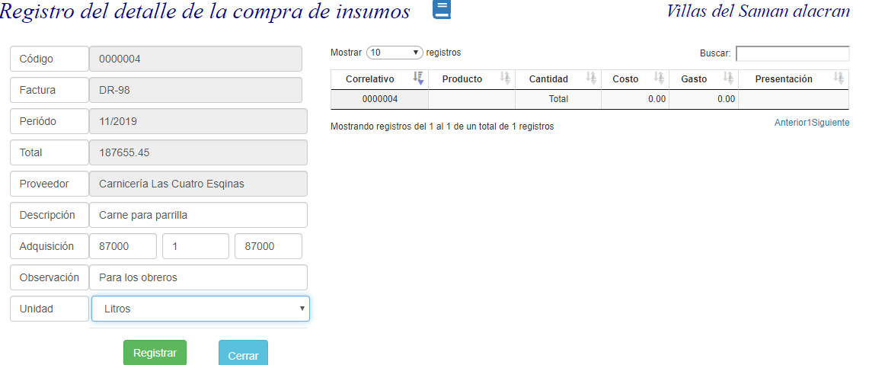

Aquí deberá incorporar las características de los insumos adquiridos, con la finalidad de alimentar el módulo de inventarios, quien es el encargado de controlar el movimiento de los productos.

Campos a completar:

Descripción indique las características del bien adquirido, según lo reflejado en la factura.

Adquisición indique el costo individual del producto, incluido los impuestos.

Incorpore la cantidad e productos adquiridos.

El sistema calculará el monto total de la compro de ese bien, costo X cantidad.

Observaciones en caso de ser requerido, amplíe la información.

Unidad debe identificar el tipo de bien adquirido. 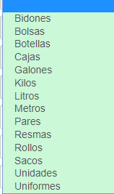

El sistema controlará que el detalle a incorporar no sea superior al monto total de la factura, previamente ingresado.

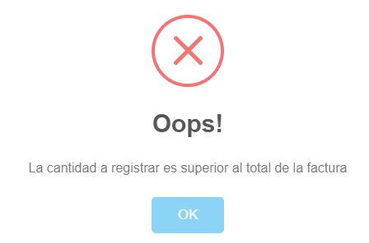

Primer control que evita que el producto del costo por la cantidad sea superior al total de la factura.

Pulse OK para efectuar las correcciones del caso.

Pulse  para validar los datos en la base de datos.

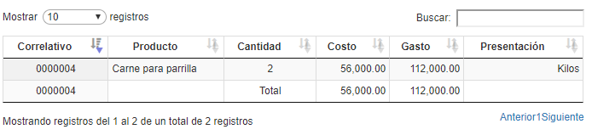

Continúe agregando los ítems.

Segundo control que evita que el total registrado mas la nueva data sean superior al total de la factura.

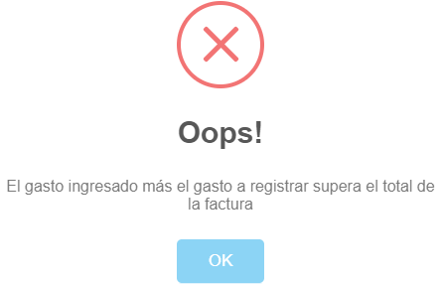

El campo  puede ser editado a fin de poder cuadrar diferencias con respecto a los datos ingresados.

*Debe tomar en cuenta que toda información incorporada a la base de datos refleja el usuario y fecha de registro, con miras a futuras auditorias.*

Al completar los ítems deberá cerrar la factura, con miras a bloquear la factura.

Pulse  , en caso de existir diferencia entre el monto total de la factura y la data registrada, será informado a fin de que procesa con el cuadre respectivo.

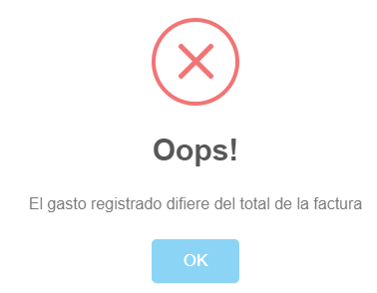

Cada ítem registrado, alimentará el módulo de inventarios

Las facturas no cerradas, serán reflejadas en el proceso Relación de compras por cerrar.

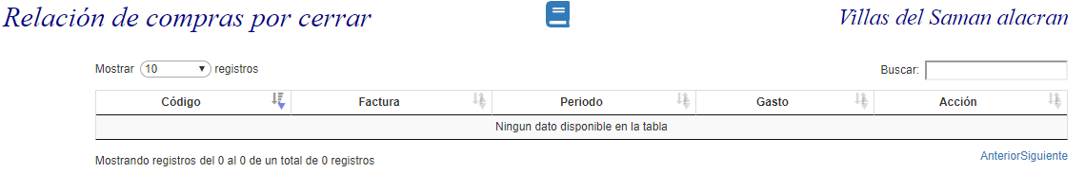

Pulse , para ser direccionado al siguiente módulo.

Igualmente cuenta con consultas de los gastos efectuados.

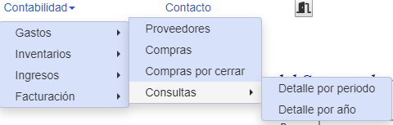

Detalle por período: refleja la información de las compras efectuadas en un periodo, con subtotales por factura.

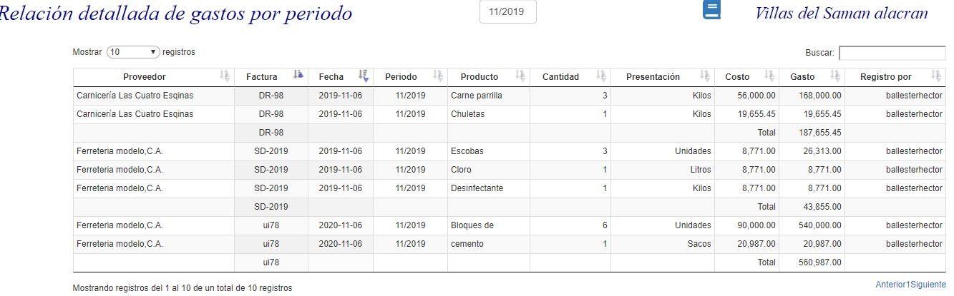 Relación detallada de gastos por año

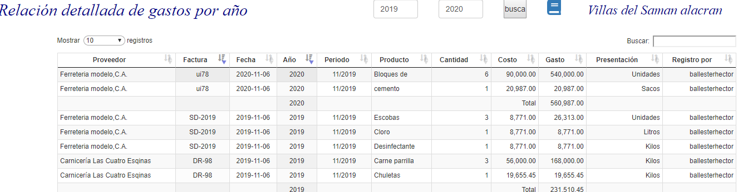

Refleja los gastos por actura y el total anual.

INGRESAR NUEVO PROVEEDOR

1. Pulse  .
2. Ingrese los datos solicitados.

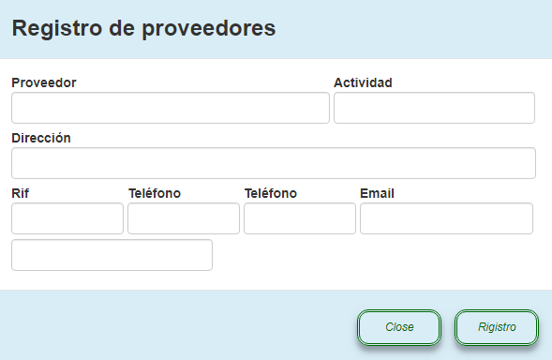

1. Pulse  en caso de no ingresar nueva data.
2. Pulse  para registrar los datos.

La nueva información será reflejada en forma inmediata.

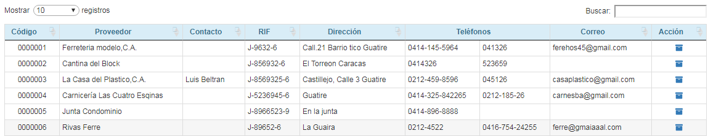

ACTUALIZACION DE DATOS DEL PROPIETARIO

Proceso mediante el cual se permite la modificación de los datos registrados en la base de datos, corresponde exclusivamente a los miembros de la Junta de Condominio.

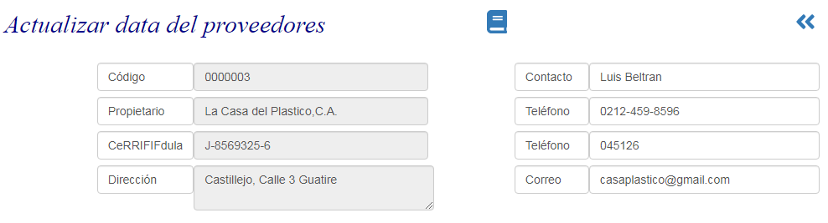

Para efectuar la modificación, ubíquese en el campo requerido y sustituya los datos, al salir del mismo se procederá con la actualización en la base de datos.

Pulse  para devolverse a la página de proveedores.

CODIGOS DE PRODUCTOS

En el proceso de compras, se incorpora el modulo de Insumos, el cual suministra los códigos de identificación de los insumos que serán utilizados para atender las necesidades de las residencias.

Con esto se evitan inconsistencias en los inventarios, optimizando su efectivo control, y evitando perdidas o gastos innecesarios.

Será responsabilidad de la Junta de Condominio, el mantenimiento de dicho modulo.

Formato de los códigos de insumos.

Constará de 11 posiciones:

Los campos del 1 al 3 indican el rubro del insumo, iniciando del 100, cuenta con tres (3).

Del 4 al 6 indican la clase del producto, iniciando del 100, cuenta con tres (3) posiciones.

Del 7 al 9 indican la subclase del insumo, tres (3).

Del 10 al 11 identifican al insumo, dos (2) posiciones.

En caso de bienes muebles, el sistema adicionará un código autoincrementarte no repetitivo, el cual deberá ser colocado en una parte visible del bien y vendrá a representar la identificación del mismo.

100 limpiadores.

100 Cloro.

101 Desinfectantes.

102 Ceras.

103 Jabón.

104 Lavaplatos.

200 Utensilios.

105 Coletos.

106 Escobas.

107 Paños.

108 Esponjas.

109 Tobos.

110 Palas plásticas.

300 Equipos. 300-115-100-10

111 Pulidoras.

112 Lijadoras.

113 Desmalezadoras.

114 Destapa cañerías.

115 Computación.

. 100 Ordenadores.

10 Teclados.

11 Monitores.

12 Audífonos.

13 CPU.

101 Impresoras.

102 Laptops.

103 Tablet.

400 Herramientas.

116 Palas.

117 Martillos.

118 Taladros.

119 Brochas.

120 Tijeras jardineras.

121 Guayas.

500 Mobiliario.

122 Sillas.

123 Mesas.